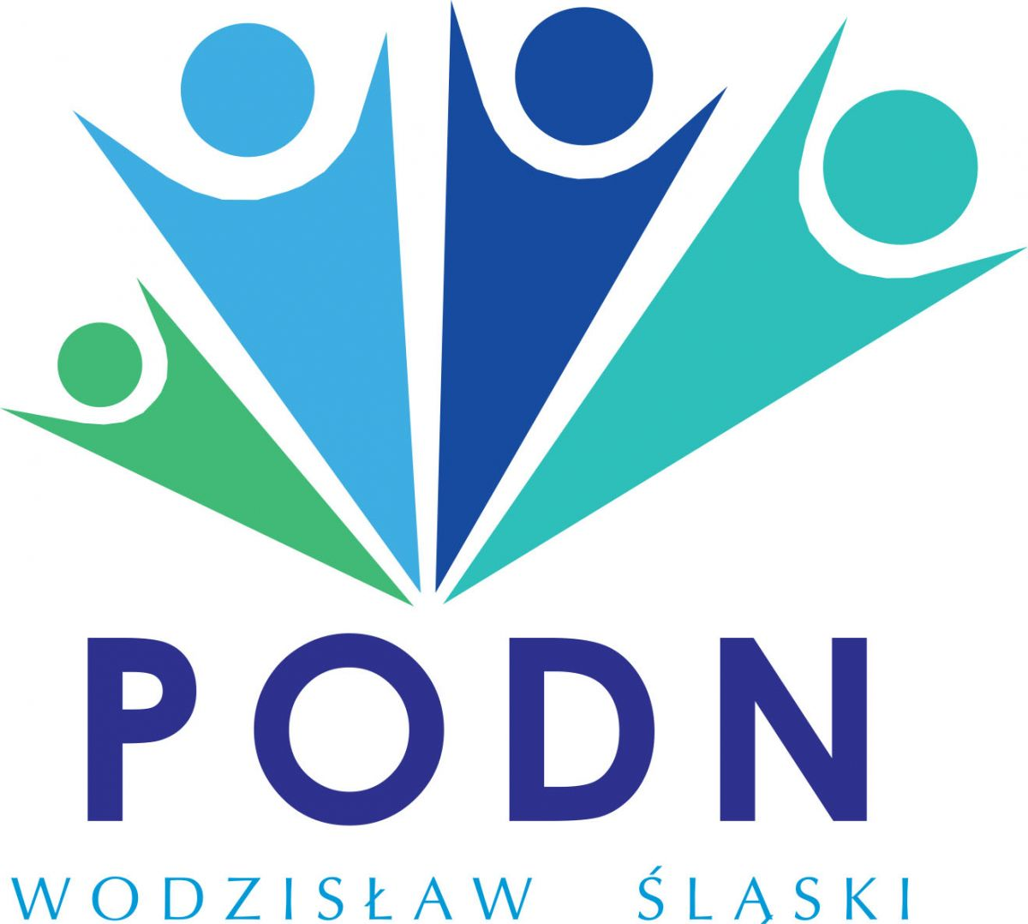

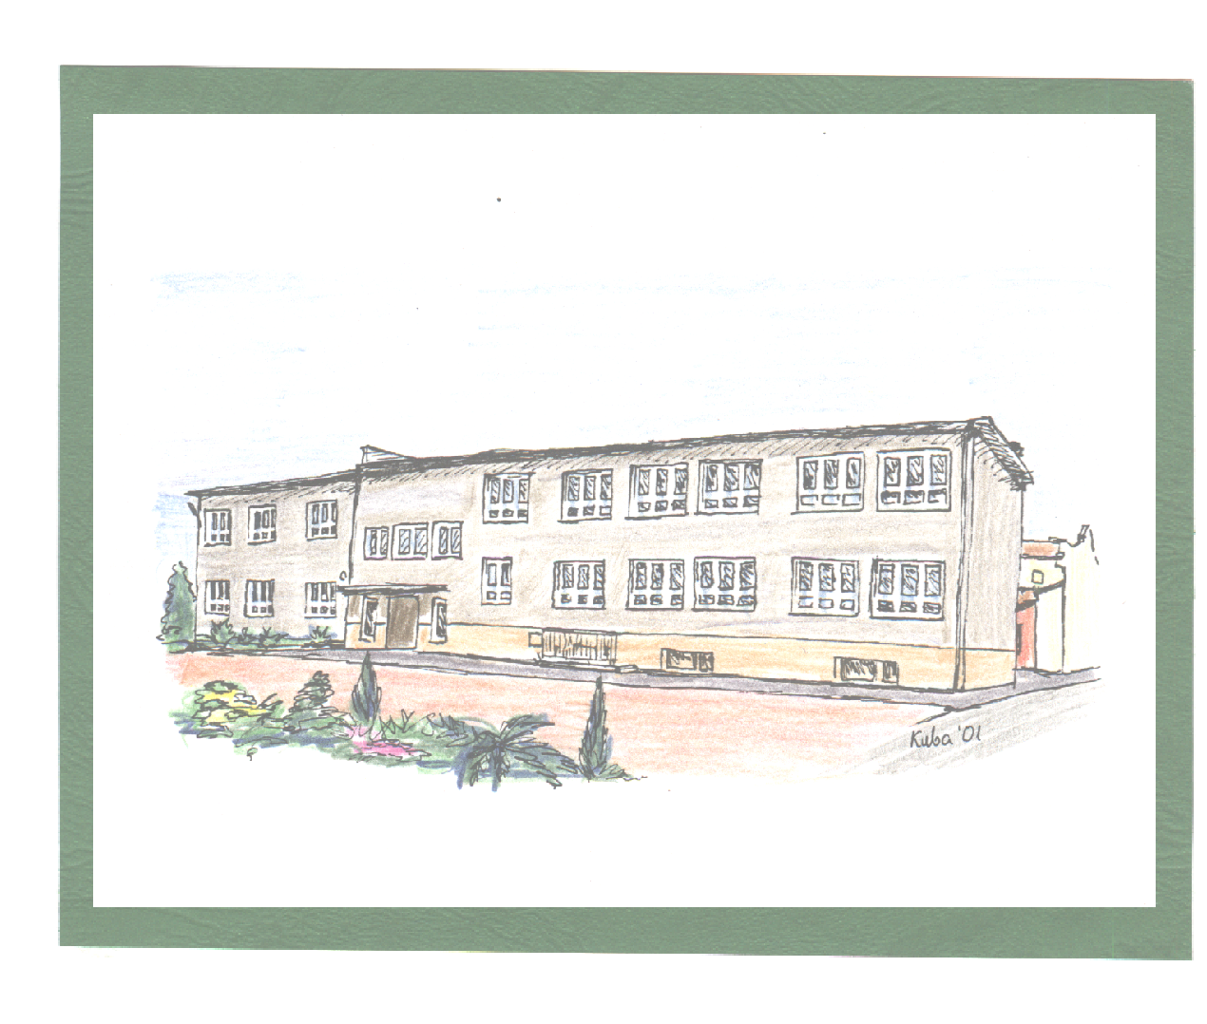

REGULAMIN XI POWIATOWEGO KONKURSU CZYTELNICZEGO
Organizatorzy konkursu:
Szkoła Podstawowa w Bluszczowie
Zespół Szkolno-Przedszkolny w Gorzycach
Powiatowy Ośrodek Doskonalenia Nauczycieli w Wodzisławiu Śląskim

zapraszają uczniów szkół powiatu wodzisławskiego do wzięcia udziału
w XI Powiatowym Konkursie Czytelniczym „Cudowny chłopak” autor R.J. Palacio.

Tematem konkursu jest książka „Cudowny chłopak”
Autor : R.J. Palacio
Adresaci: uczniowie kl. V-VIII szkoły podstawowej

Cel konkursu:

upowszechnianie czytelnictwa wśród dzieci i młodzieży
wpajanie zasad rywalizacji w duchu „fair-play”
zachęcenie młodzieży do udziału w konkursach bibliotecznych
integracja międzyszkolna podczas wspólnej zabawy

Termin konkursu: 21 kwietnia 2026 r. godzina 9.00
Miejsce konkursu: Powiatowy Ośrodek Doskonalenia Nauczycieli
Osiedle 1 Maja 16 A 44-304 Wodzislaw Śląski

Zasady i forma przeprowadzenia konkursu:

Do udziału zapraszamy uczniów z klas V-VIII szkoły podstawowej.
Każda szkoła zainteresowana udziałem w konkursie prowadzi wewnętrzne eliminacje w dowolnej formie organizowane przez nauczycieli w porozumieniu z dyrektorem szkoły i wyłania swojego przedstawiciela.
Organizatorzy przewidują możliwości dopuszczenia do udziału w konkursie dwóch uczniów z danej szkoły.
Konkurs będzie miał formę testu. W wypadku gdy najwyższa liczbę punktów zdobędzie więcej uczestników, może zaistnieć konieczność dogrywki. Dogrywka bedzie mięć formę testu lub pytań zadawanych przez komisję konkursu.
Pytania i zadania konkursowe oparte zostaną na książce: R.J.Palacio “Cudowny chłopak”

Prace beda poprawiane i punktowane według klucza odpowiedzi przygotowanego do testu konkursowego. Ogłoszenie wyników konkursu nastąpi tego samego dnia.

Komisja konkursowa wyłania trzech laureatów, którzy zdobyli największa liczbę punktów. Laureaci zostaną zaproszeni na uroczysta galę, która odbędzie się w Powiatowym Ośrodku Doskonalenia Nauczycieli w Wodzisławiu Śląskim.

Uczestników należy zgłaszać do 14 kwietnia 2026 roku na adres: powiatowykonkursczytelniczy@onet.pl a oryginał karty uczestnika dostarczyć w dniu konkursu.
Wyniki zostaną opublikowane do trzech dni po konkursie na stronie PODN.
Dodatkowych informacji udziela Ewa Bugla 605086843, Hanna Smołka 667464952 oraz Sylwia Bańczyk 602257540.

ZAŁĄCZNIK 1
KARTA UCZESTNIKA
1. | Nazwisko i imię ucznia
2. | Mail na który wysłać test
3. | Klasa
4. | Pełna nazwa szkoły
5. | Adres szkoły
6. | Organ prowadzący
7. | Telefon szkoły
8. | Imię nazwisko nauczyciela przygotowującego ucznia do konkursu
9. | Telefon nauczyciela

Data, podpis oraz pieczątka dyrektora szkoły

……………………………………………………………

ZAŁĄCZNIK 2

Klauzula zgody
Wyrażam zgodę na przetwarzanie danych osobowych dziecka

……………………………………………………………………………………………..…
w celach organizacji i przeprowadzenia konkursu oraz udostępnienia informacji o wynikach konkursu. Posiadam wiedzę, że podanie danych jest dobrowolne, jednak konieczne do realizacji celów, w jakim zostały zebrane.

Nazwisko, imię rodzica/opiekuna prawnego uczestnika

……………………………………………………………………………………………....
Klauzula informacyjna
Organizator informuje, że posiada Pani/Pan prawo dostępu do treści udostępnionych danych oraz z zastrzeżeniem przepisów prawa: prawo ich sprostowania, usunięcia, ograniczenia przetwarzania, prawo do przenoszenia danych, prawo do wniesienia sprzeciwu, prawo do cofnięcia zgody w dowolnym momencie.

Podpis rodzica/opiekuna prawnego uczestnika

…………………………………………………………………………………………….

Oświadczenie
Oświadczam, że zapoznałam(em) się i akceptuję wszystkie warunki przewidziane w regulaminie konkursu.
Podpis rodzica/opiekuna prawnego uczestnika

…………………………………………….…………………………………………….
Zgoda na wykorzystanie wizerunku
- Wyrażam zgodę na nieodpłatne używanie, wykorzystanie i rozpowszechnianie wizerunku dziecka, utrwalonego jakąkolwiek techniką na wszelkich nośnikach przez organizatorów, na potrzeby konkursu.
- Niniejsza zgoda jest nieodpłatna, nie jest ograniczona ilościowo, czasowo ani terytorialnie.
- Niniejsza zgoda obejmuje wszelkie formy publikacji, w szczególności rozpowszechnianie w Internecie (w tym na stronach organizatora) oraz zamieszczenie w materiałach promocyjnych i informacyjnych. Wizerunek dziecka nie może być użyty w formie lub publikacji obraźliwej lub naruszać w inny sposób dóbr osobistych dziecka.

Podpis rodzica/opiekuna prawnego uczestnika

……………………………………………………

